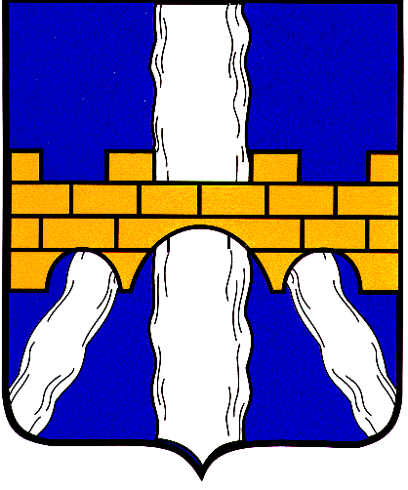
АДМИНИСТРАЦИЯ
СЕЛИЖАРОВСКОГО МУНИЦИПАЛЬНОГО ОКРУГА
ТВЕРСКОЙ ОБЛАСТИ

П О С Т А Н О В Л Е Н И Е

25.07.2025 пгт Селижарово № 514

О внесении изменений в постановление

администрации Селижаровского района

от 14.01.2013 г. № 10 «Об образовании

избирательных участков»

В соответствии с подпунктом «б», пункта 2¹ статьи 19 Федерального закона «Об основных гарантиях избирательных прав на участие в референдуме граждан Российской Федерации», подпунктом «б» пункта 2¹ статьи 16 Избирательного кодекса Тверской области от 07.04.2003 №20-ЗО, постановлением Избирательной комиссии Тверской области от 22.03.2023 № 91/1043-7 «Об установлении единой нумерации избирательных участков, участков референдума, образованных на территории Тверской области», распоряжением Правительства Российской Федерации от 16.04.2025 г. №926-р, решением Думы Селижаровского муниципального округа от 24.12.2024 №359 «Об утверждении схемы многомандатных избирательных округов
для проведения выборов депутатов Думы Селижаровского муниципального округа Тверской области», по согласованию с территориальной избирательной комиссией Селижаровского округа, постановляет:

1. Внести изменения в приложение к постановлению администрации Селижаровского района от 14.01.2013 г. № 10 «Об образовании избирательных участков» (в редакции постановлений от 26.08.2013 г. № 1127; от 01.09.2015 г. № 326; от 29.07.2016 г. № 173; от 20.07.2017 г. № 271; от 24.01.2018 г. № 20/1; от 06.03.2018 г. № 60; от 15.06.2018 № 175; от 16.08.2018 г. № 252; от 20.03.2020 № 90; от 18.08.2020 № 298, от 04.04.2023 № 122, от 12.01.2024 №17, от 06.06.2025 №363) следующие изменения:

1.1. Исключить из перечня населенных пунктов, входящих в границы избирательного участка №725 деревню Измайлово;

1.2. Дополнить перечень населенных пунктов, входящих в границы избирательного участка №734 деревню Измайлово, деревню Конопад.
2. Настоящее постановление вступает в силу со дня его принятия и подлежит опубликованию в газете «Верхневолжская правда» и размещению на официальном сайте Администрации Селижаровского муниципального округа в сети Интернет.

Врип Главы
Селижаровского муниципального округа Д.В. Маркузов

